**Практическая работа №1  
Диспетчер задач Windows.  
Цель работы:** Практическое знакомство с управлением вводом/выводом в операционных системах Windows и кэширования операций ввода/вывода.

**Задание 1.** Работа с Диспетчером задач Windows 7.

Рисунок2-открытие диспетчера задач - Производительность

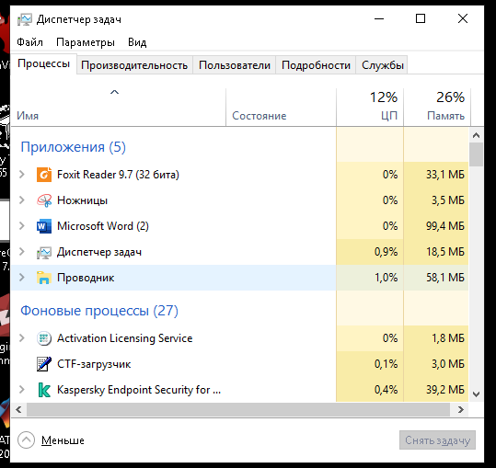

Рисунок1-открытие диспетчера задач - Процессы

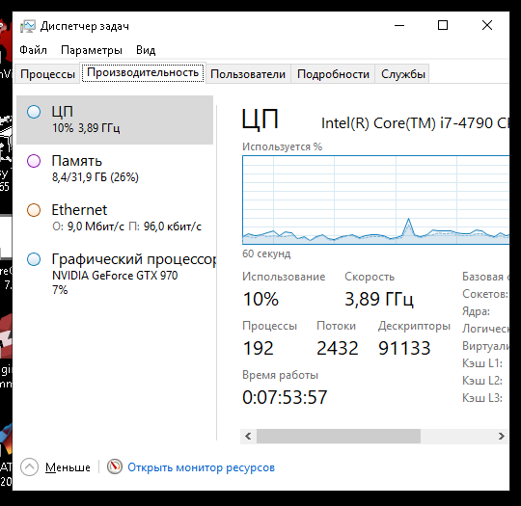

Рисунок2-открытие диспетчера задач - Производительность

**Задание 2.** Командная строка Windows.

Изучаем команды командной строки:

Schtasks — выводит выполнение команд по расписанию  
Start — запускает определенную программу или команду в отдельном окне. Taskkill — завершает процесс  
Tasklist — выводит информацию о работающих процессах

cd\ — переход в корневой каталог;  
cd windows – переход в каталог Windows.  
dir — просмотр содержимого каталога.

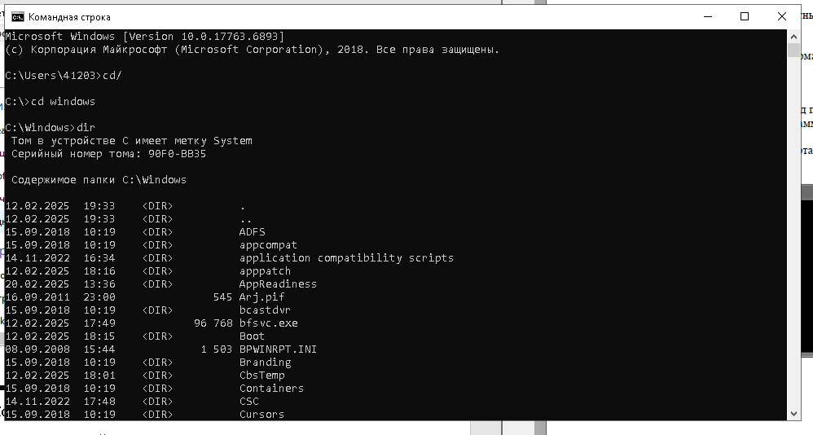

Рисунок 3 – командная сторока

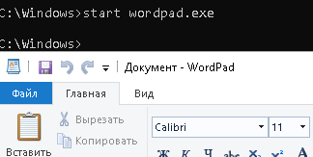

Рисунок 4– открытие WordPad через запрос в командной строке

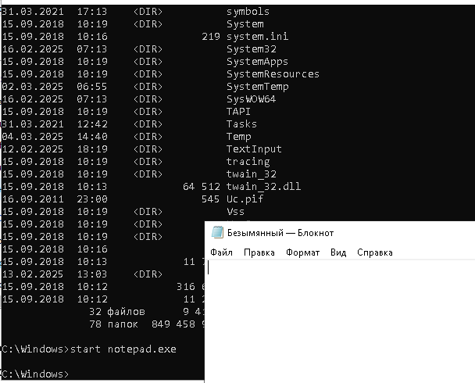

Рисунок 5 – открытие блокнота через запрос в командной строке



Рисунок 6– закрытие блокнота через запрос в командной строке

**Задание 3.** Самостоятельное задание.

Отследил выполнение процесса explorer.exe при помощи диспетчера задач и командной строки.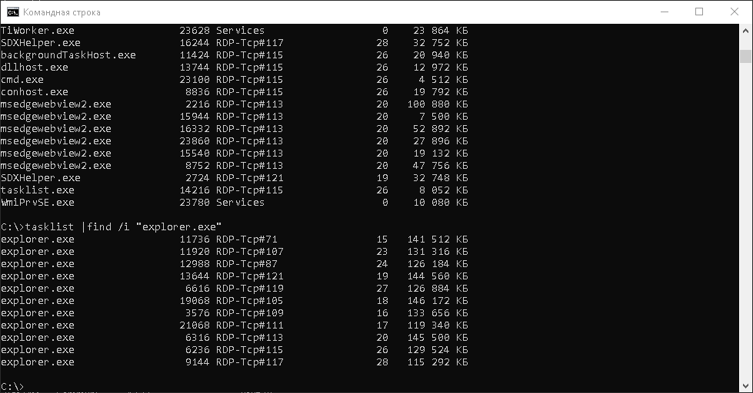

Рисунок 7 – Отслеживание процесса explorer.exe при помощи диспетчера задач и командной строки

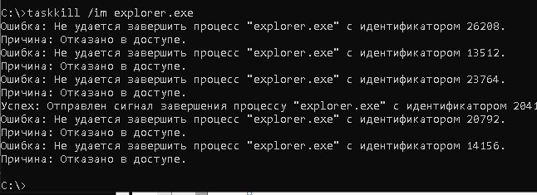

Рисунок 8 – Закрытие explorer.exe при помощи командной строки